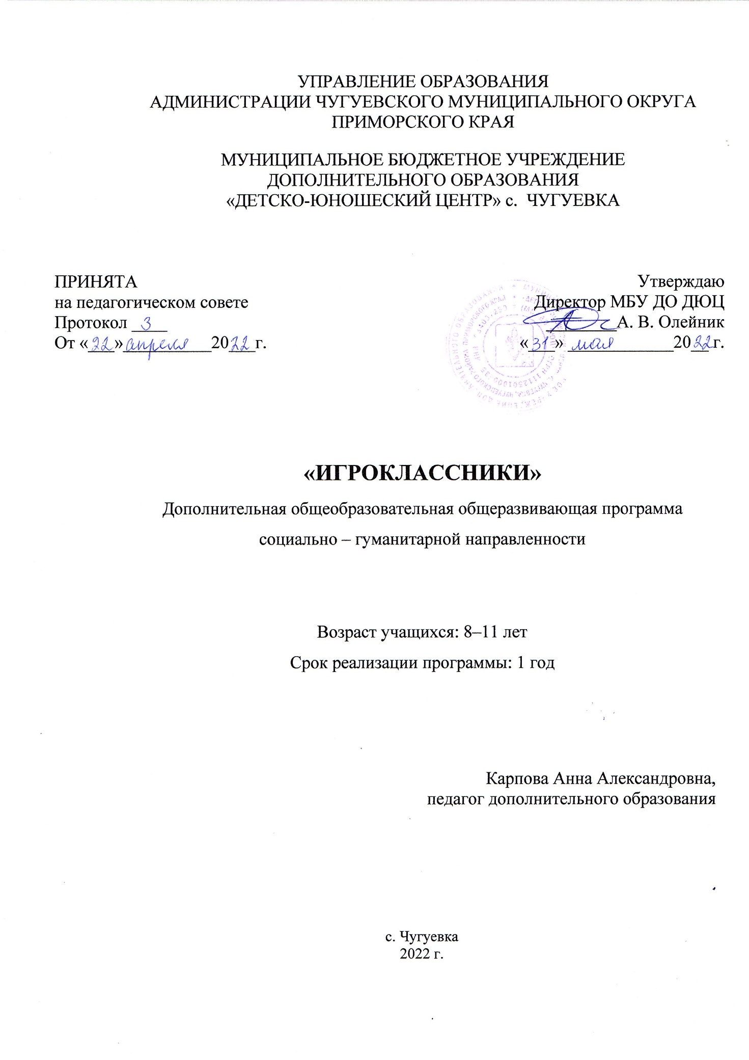

Раздел № 1. ОСНОВНЫЕ ХАРАКТЕРИСТИКИ ПРОГРАММЫ
  - Пояснительная записка
Актуальность программы. Идея использовать игровую деятельность как основу образовательного процесса не нова. В трудах К. Д. Ушинского,
П. П. Блонского, С. Л. Рубинштейна, Д. Б. Эльконина, Ж. Пиаже исследована
и обоснована роль игры в онтогенезе личности, в развитии основных психических функций, в процессах социализации. В игре активно
и эффективно развиваются психические процессы, поэтому актуальность опоры на игру для развития младших школьников не утрачена и сейчас. В то же время ненормированные по своему объему и содержанию потоки информации, «приоритет образовательных достижений и обучающих занятий, акцент
на теоретические научные знания все более вытесняют игру из жизни школы», из жизни ребёнка. В современном мире ребёнку необходим играющий взрослый, который, в соответствии с педагогической целесообразностью
и основными принципами игры (добровольность, гуманитарной ориентированность, вариативность, оптимальность, целесообразность), организует его интеллектуальную и творческую деятельность. Таким образом каждый ребёнок получит возможность развить такие надпрофессиональные навыки, которые обязательно пригодятся ему не только в учёбе, но и во взрослой жизни: умение работать в команде, осознанность, управление вниманием, критическое мышление. Так же произойдет осознание необходимости, а главное возможности тренировок произвольное внимания, память, мышление для успешного обучения.
Направленность программы - социально-гуманитарная.
Язык реализации программы – государственный язык РФ – русский.
Уровень освоения – базовый.
Отличительные особенности. При реализации программы – на первом месте игровая деятельность, так как игра – это самый эффективный способ передачи и усвоения информации, основанный на принципах добровольности, гуманитарной ориентированности, вариативности, оптимальности
и целесообразности.
Результат работы в творческом объединении для каждого учащегося – индивидуальная развивающая настольная игра, сделанная
с помощью педагога.
Принцип вариативности игры обеспечивает возможность предоставления обучающимся различных вариантов сложности заданий.
Посещение литературно-мемориального музея им. А.А. Фадеева и детско-юношеского отдела центральной библиотеки с. Чугуевка в рамках изучения тем «Память», «Мышление», участие в он-лайн уроках, он-лайн квестах, посвященных вопросам экологии, личной безопасности в рамках плана воспитательной работы творческого объединения и при изучении тем «Внимание», «Память», «Мышление».
Так как эффективное запоминание информации подчинено закону повторения, то в программу включены занятия, направленные на актуализацию полученных ранее знаний.
Адресат программы: учащиеся общеобразовательных школ от 8 до 11 лет Чугуевского муниципального округа;
Особенности организации образовательного процесса: набор производится на добровольной основе, без каких-либо испытаний, распределение по группам только в зависимости от смены обучения в школе. Учитываются также пожелания ребенка, родителей (законных представителей). Состав групп переменный. Наполняемость групп: 8 - 10 человек. В работе объединения совместно с учащимися, при наличии условий
и согласия руководителя объединения, могут участвовать их родители (законные представители) без включения в основной состав и при наличии свободных мест. Продолжительность образовательного процесса: 216 ч., 1 год обучения; Формы обучения: беседа, сюжетно-ролевая игра, соревнование, индивидуальное задание, выездные тематические занятия, учебная игра, творческий проект, выставка. Методы обучения: словесные, наглядные, практические. (См. таблицу в разделе 2 п.2.3).
Режим занятий: 3 занятия в неделю по 2 ч. с 10 - минутным перерывом. При определении режима занятий учтены требования СанПиН 2.4.3648-20 "Санитарно-эпидемиологические требования к организациям воспитания
и обучения, отдыха и оздоровления детей и молодежи".

1.2 Цель и задачи программы
Цель: научить применять методы игрового конструирования (для тренировки произвольного внимания, памяти, мышления) учащихся творческого объединения посредством организации обучающей игровой деятельности.
Задачи:

Воспитательные:

1. способствовать общественной активности обучающихся;

2. формировать культуру общения и поведения в социуме;

3. формировать сознательную дисциплину;

4. воспитывать терпимость по отношению к людям разного уровня воспитания, образования.
Развивающие:

- сформировать убеждение о значении тренировок внимания, памяти
и мышления для успешного обучения;
- обогатить словарный запас;
- стимулировать учащихся к фантазированию, творческой активности, к применению навыков сотрудничества;
- укрепить потребность к самостоятельности;
- привить навыки рефлексии.
Обучающие:
- познакомить с определениями «внимание», «память», «мышление»;
- научить применять практики тренировки произвольного внимания, памяти, творческого мышления;
- познакомить с принципами игровой деятельности;
- научить встраивать игру в учебную деятельность.
1.3 Содержание программы
Учебный план
№ | Название раздела, темы | Количество часов |  |  | Формы аттестации/  контроля
 |  | Всего | Теория | Практика
1 | Вводное занятие. Инструктаж по ТБ | 2 | 2 |  | Беседа
2 | Образ «Я» | 4 | 1 | 3
2.1 | Игры – «ледоколы» | 2 |  | 2 | Беседа, наблюдение
2.2 | «Каков ты для окружающих» | 2 | 1 | 1 | Беседа, наблюдение
3 | Восприятие | 6 | 2 | 4
3.1 | Понятие «восприятие» | 2 | 1 | 1 | Беседа, наблюдение
3.2 | Виды восприятия | 2 | 1 | 1 | Беседа, тест
3.3 | Игры на развитие различных типов восприятия | 2 |  | 2 | Наблюдение, опрос, тест
4 | Внимание | 38 | 1 | 37
4.1 | Понятие «внимания». Виды внимания | 2 | 1 | 1 | Беседа, тест
4.2 | Упражнения, игры на развитие произвольного внимания | 34 |  | 34 | Наблюдение, беседа, тест, игра
4.3 | Контрольное занятие по темам «Восприятие», «Внимание» | 2 |  | 2 | Письменный опрос, игра
5 | Память | 46 | 10 | 36
5.1 | Виды памяти. Диагностика уровня кратковременной памяти | 6 | 3 | 3 | Беседа, интеллект-карта
5.2 | Законы памяти. Упражнения, игры на развитие памяти | 38 | 7 | 31 | Устный опрос, тест, беседа, наблюдение, игра
5.3 | Контрольное занятие по теме «Память» | 2 |  | 2 | Письменный опрос, интеллект-карта
6 | Мышление | 44 | 2 | 42
6.1 | Понятия «мышление» | 4 | 2 | 2 | Беседа, тест
6.2 | Упражнения на развитие мышления | 34 |  | 34 | Беседа, наблюдение, игра
6.3 | Упражнения на развитие невербального интеллекта. Мимика, жесты | 4 |  | 4 | Беседа, наблюдение
6.4 | Контрольное занятие по теме «Мышление» | 2 |  | 2 | Письменный опрос, игра
7 | Создание игры для тренировки произвольного внимания | 18 | 1 | 17
7.1 | Занятие – актуализация знаний | 2 | 1 | 1 | Беседа, устный опрос
7.2 | Создание игры для тренировки внимания | 14 |  | 14 | Беседа, наблюдение, игра
7.3 | Контрольное занятие | 2 |  | 2 | Демонстрация результатов игрового конструирования
8 | Создание игры для тренировки памяти | 18 | 1 | 17
8.1 | Занятие – актуализация знаний | 2 | 1 | 1 | Беседа, устный опрос
8.2 | Создание игры для тренировки памяти | 14 |  | 14 | Беседа, наблюдение, игра
8.3 | Контрольное занятие | 2 |  | 2 | Демонстрация результатов игрового конструирования
9 | Создание игры для тренировки мышления | 38 | 1 | 37
9.1 | Занятие – актуализация знаний | 2 | 1 | 1 | Беседа, устный опрос
9.2 | Создание игры для тренировки мышления | 34 |  | 34 | Беседа, наблюдение, игра
9.3 | Контрольное занятие | 2 |  | 2 | Демонстрация результатов игрового конструирования
10 | Итоговое занятие | 2 | 1 | 1 | Письменный опрос, беседа, демонстрация результатов игрового конструирования
 | Итого: | 216 | 22 | 194

Содержание учебного плана
1. Раздел: Введение в программу
1.1 Тема: Вводное занятие. Инструктаж по ТБ
Теория. Формирование группы, введение в программу. Проведение инструктажей по требованиям безопасности.
2. Раздел: Образ «Я»
2.1 Тема: Игры - «ледоколы»
Практика. Игры «Все мы чем-то похожи», «Двадцать вопросов», «Музыкальный стульчик наоборот».
2.2 Тема: «Каков ты для окружающих»
Теория. Опрос учащихся о семье, друзьях. Беседа-рассуждение «Для чего нужны друзья, враги».
Практика. Лепка из пластилина, рисунки карандашами, фломастерами. Беседа о увлечениях, интересах детей, их друзей. Игра «Говорящие вещи».
- Раздел: Восприятие
  - Тема: Понятие «восприятие»
Теория. Понятие «Восприятие». Отличие восприятия от ощущения. Восприятие-целостное отражение мира. «Фигура-фон», оптические иллюзии.
Практика. Тест на определение ведущей модальности С. Ефремцева.
  - Тема: Виды восприятия
Теория. Виды восприятия (зрение, слух, обоняние, осязание), их значение для целостного отражения мира нашим сознанием.
Практика. Игра «Разведчик».
  - Тема: Игры на развитие различных типов восприятия
Практика. Игры на развитие зрительного, тактильного, слухового восприятия.
- Раздел. Внимание
4.1 Тема: Понятие «внимания». Виды внимания
Теория. Что такое внимание? Почему необходимо быть внимательным? Как развивать внимание? Произвольное и непроизвольное внимание.
Практика. Тест «Корректурная проба». Тест Мюнстерберга.
4.2 Тема: Упражнения, игры на развитие произвольного внимания
Практика. Проба А. Рея «Перепутанные линии». Струп-тест. Игры
на внимание. Динамические упражнения на координацию, концентрацию
и переключаемость внимания. Лабиринты. Корректурное пробы, тест Мюнстерберга, посещение выставки – кроссворда «Загадочный Маршак», участие в шанс-викторине «Лучшая в мире Астрид» (детско-юношеский отдел центральной библиотеки с. Чугуевка), карточки О. А. Давыдовой «Графомоторика».
  - Тема: Контрольное занятие по темам «Восприятие», «Внимание»
Практика. Заполнение опросника. Составление интеллект – карты.
- Раздел: Память
5.1 Тема: Виды памяти. Диагностика уровня кратковременной памяти
Теория. Виды памяти: кратковременная, долговременная, оперативная.
Практика. Начало заполнения интеллект-карты.
5.2 Тема: Законы памяти. Упражнения, игры на развитие памяти
Теория. Число-буквенный код. Приемы запоминания текстов, иностранных слов, стихотворений, словарных слов.
Практика. Практикум «Запомни и воспроизведи рисунок», «Запомни
и расставь точки». Игры, тренинги на развитие видов памяти (вкусовая, моторная, аудио, зрительная). Игры, физические упражнения на развитие концентрации внимания, наблюдательность, занятие «Вежливость на каждый день», закон инверсии на примере вредных советов Г. Остера, посещение выставки – кроссворда, посвященной А.А. Фадееву (детско-юношеский отдел центральной библиотеки с. Чугуевка).
5.3 Тема: Контрольное занятие по теме «Память»
Практика. Заполнение опросника. Опрос по Число-буквенному коду.
- Раздел: Мышление
  - Тема: Понятия «мышление»
Теория. Понятие «мышление», «интеллект». Виды интеллекта. Понятие «знак», знаки вокруг нас, их значение для мышления, общения.
Практика. Опрос, обсуждение значения различных видов интеллекта
в жизни человека. Беседы на темы «Будущая профессия и способности», «Будущая профессия и интересы».
  - Тема: Упражнения на развитие мышления
Практика. Задачи на смекалку. Тематические квесты. Практикумы: «Эстафета хороших известий», «Новые школьные правила». Книго-игры. Танграм. Шашки. Лото. Домино. Загадки. Решение головоломок, ребусов, карточек с заданиями, игры на развитие воображения, поделка из отходов. Игры «Тысяча и одна история», «Крокодил», «Эрудит», «Буквистер», «Да-Нет-ка», «Минное поле».
6.3 Тема: Упражнения на развитие невербального интеллекта. Мимика, жесты
Практика. Игры «Граффити», «Групповой портрет», «Интервью». Описание предметов с помощью жестов. Игра «Море волнуется раз», «Действуй по инструкции», «Рисунок по инструкции».
6.4 Тема: Контрольное занятие по теме «Мышление»
Практика. Письменный опрос. Совместное или индивидуальное прохождение квеста.
7. Раздел: Создание игры для тренировки произвольного внимания
7.1 Тема: Занятие – актуализация знаний
Теория. Устный опрос, актуализация знаний с помощью интеллект-карты.
Практика. Создание собственных игр учащимися.
7.2 Тема: Создание игры для тренировки внимания
Практика. Создание собственных игр учащимися.
7.3 Тема: Контрольное занятие
Практика. Презентация созданных игр, демонстрация в действии.
8. Раздел: Создание игры для тренировки памяти
8.1 Тема: Занятие – актуализация знаний
Теория. Устный опрос, актуализация знаний с помощью интеллект-карты.
Практика. Нейробика, число-буквенный код.
8.2 Тема: Создание игры для тренировки памяти
Практика. Создание собственных игр учащимися.
8.3 Тема: Контрольное занятие
Практика. Презентация созданных игр, демонстрация в действии.
9. Раздел: Создание игры для тренировки мышления
9.1 Тема: Занятие – актуализация знаний
Теория. Устный опрос, актуализация знаний с помощью интеллект-карты.
Практика. Создание учащимися игры на развитие мышления.
9.2 Тема: Создание игры для тренировки мышления
Практика. Создание собственных игр учащимися.
9.3 Тема: Контрольное занятие
Практика. Презентация созданных игр, демонстрация в действии.
- Раздел: Итоговое занятие
Теория. Письменный и устный опрос.
Практика. Демонстрация в действии созданных игр.
1.4 Планируемые результаты
Личностные результаты:
У учащихся будут сформированы:

- привычка к общественной активности;

- терпимость по отношению к людям разного уровня воспитания, образования;

- сознательная дисциплина;

У учащихся повысится уровень культуры общения и поведения
в социуме.
Метапредметные результаты:
Учащиеся приобретут:
- умение проводить саморефлексию;

- навыки сотрудничества, самостоятельности.

Учащиеся разовьют:

- творческую активность.
Учащиеся будут знать:

- о важности тренировок произвольного внимания, памяти и мышления для успешной учебной деятельности.

У учащихся обогатится словарный запас.

Предметные результаты:
Учащиеся будут знать:

- определения понятий «внимание», «память», «мышление», суть этих явлений;

- принципы организации игровой деятельности (добровольность, наличие правил, вариативность, оптимальность).
Учащиеся будут уметь:

- применять практики тренировки произвольного внимания, памяти, мышления;

- встраивать игру в учебную деятельность.
У учащихся улучшатся качественные и количественные показатели памяти, внимания.
РАЗДЕЛ № 2. ОРГАНИЗАЦИОННО-ПЕДАГОГИЧЕСКИЕ УСЛОВИЯ
2.1 Условия реализации программы
1. Материально-техническое обеспечение:
– отдельное помещение для проведения занятий;
- стол педагога, стул;
- классная доска, маркеры для доски, губка;
- ученические столы с комплектом стульев;
- шкафы для хранения оборудования, дидактических материалов, пособий;
- стенды для демонстрации наглядного материала, оформления выставок;
- ноутбук;
- возможность доступа к ресурсам сети Интернет, воспроизведения аудио-
и видеоматериала;
- бумага для ксерокса формата А4;
- цветная двусторонняя бумага формата А4;
- цветной картон;
- цветные карандаши;
- раздаточный материал (карточки с заданиями);
- настольные игры;
- ватман;
- краски, кисти;
-бумага для акварели;
- клей, цветная бумага, ножницы;
- пластилин, стеки, доска для лепки;
- скотч;
-клеевой пистолет, клеевые стержни.
2. Учебно-методическое и информационное обеспечение:
- комплект карточек: О. А. Давыдова «Графомоторика». Тренажёр
по развитию межполушарного взаимодействия и графомоторных навыков.
- план проведения мероприятий по реализации межведомственного культурно-образовательного Проекта «Культура для школьников» в 2022 году
на территории Чугуевского муниципального округа (https://disk.yandex.ru/i/otvWNdWvwma7uw)
- интернет источники:
https://экокласс.рф/
https://infourok.ru/
https://multiurok.ru/;
http://kvestodel.ru/;
Нормативно-правовая база:
- Федеральный Закон РФ от 29.12.2012 г. № 273-ФЗ «Об образовании
в Российской Федерации» (далее – ФЗ 273);
- Концепция развития дополнительного образования детей от 31 марта 2022 г. № 678-р;
- Письмо Министерства образования и науки РФ от 18 ноября 2015 г. № 09-3242 «Методические рекомендации по проектированию дополнительных общеразвивающих программ (включая разноуровневые программы)»;
- Приказ Министерства образования и науки РФ от 09 ноября 2018 г. № 196 «Об утверждении порядка организации и осуществления образовательной деятельности по дополнительным общеобразовательным программам»;
- Устав Муниципального бюджетного учреждения дополнительного образования «Детско-юношеского центра» с. Чугуевка Чугуевского муниципального округа;
Список литературы:
для педагога
- Армстронг Т. Ты можешь больше, чем ты думаешь. / пер. с англ.
Ю. Змеевой. М. Манн, Иванов и Фербер, 2018.

2.2 Формы аттестации и оценочные материалы
Формы контроля: наблюдение, беседа, устный опрос, письменный опрос, тестирование, контрольное занятие, игра, демонстрация в действии созданного продукта.
Формы фиксации образовательных результатов: список награждений обучающихся, портфолио, фото- и видео - записи.
Формы демонстрации образовательных результатов: фото-
и видеозаписи, лайф-лента о работе творческого объединения за полугодия
и учебный год (создаётся педагогом), выставка, готовое изделие, открытое занятие.
Виды контроля/аттестации

Наименование  и время проведения | Цель проведения | Формы
текущий контроль  (в течение всего учебного года) | оценка качества освоения какого-либо раздела учебного материала | беседа, устный опрос, игра, наблюдение
промежуточный контроль  (по окончании отчетного периода) | определение результатов учебной деятельности обучающихся  за оцениваемый период | контрольное занятие, беседа, письменный опрос, презентация созданного продукта
итоговый контроль  (в конце учебного года/курса обучения) | оценка сформированных  у обучающихся умений и навыков. | письменный опрос, беседа, демонстрация  в действии созданного продукта

Перечень оценочных материалов:
- опросник по темам «Восприятие», «Внимание» (составлен педагогом), корректурные пробы;
- опросник по теме «Мышление» (составлен педагогом);
- опросник по теме «Память» (составлен педагогом),
- слова к методу пиктограмм;
- бланки корректурных проб;
- ряд из девяти произвольных цифр для проверки навыка составления мнеморассказа с целью запоминания телефонных номеров;
- опросник итогового занятия (составлен педагогом);
2.3 Методические материалы
В процессе осуществления программы во всех её разделах реализуются современные образовательные технологии: образовательный индивидуальный или коллективный квест (в процессе прохождения необходимо не просто дойти до конца цепочки задач, а найти ответ на поставленный в начале вопрос), коллективная творческая деятельность (в процессе выполнения общего творческого дела каждый выполняет ту деятельность, в которой более успешен, к которой чувствует интерес, в итоге участники деятельности осознают невозможность достичь соответствующего результата в одиночку, осознают ценность и уникальность каждого участника процесса), игровая технология (игра полифункциональна и вариативна, это позволяет решать одновременно несколько педагогических задач, подстраивать игру под решение конкретной педагогической задачи, подбирать уровень сложности для каждого учащегося
в соответствии с уровнем знаний, уровнем подготовки).
К разделу «Восприятие»:
Тест на определение ведущей модальности С. Ефремцева. (Инструкция: отметить все, верно описывающие вас утверждения. Подсчитать количество положительных ответов в каждом разделе ключа. Определите, в каком разделе больше ответов "да").
К разделу «Внимание»:
Проба А. Рея «Перепутанные линии» - диагностика концентрации внимания младшего школьника. (Инструкция: перед Вами на бланке ряд перепутанных между собой линий. Каждая из них начинается слева и заканчивается справа. Ваша задача – проследить каждую линию слева направо и в той клетке, где она заканчивается, проставить ее номер. Начинать нужно с линии 1, затем перейти к линии 2 и т. д. до конца. Следить за линиями надо только глазами, помогать себе пальцами, карандашом нельзя. Старайтесь работать быстро и не делать ошибок);
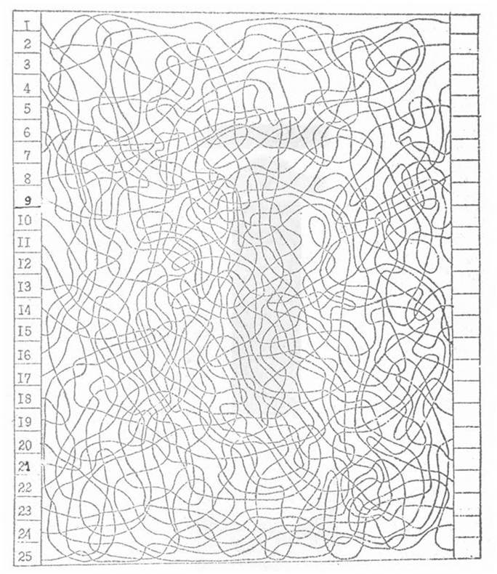
Корректурная проба (Инструкция: найди определённые знаки
и вычеркни/обведи/подчеркни их);
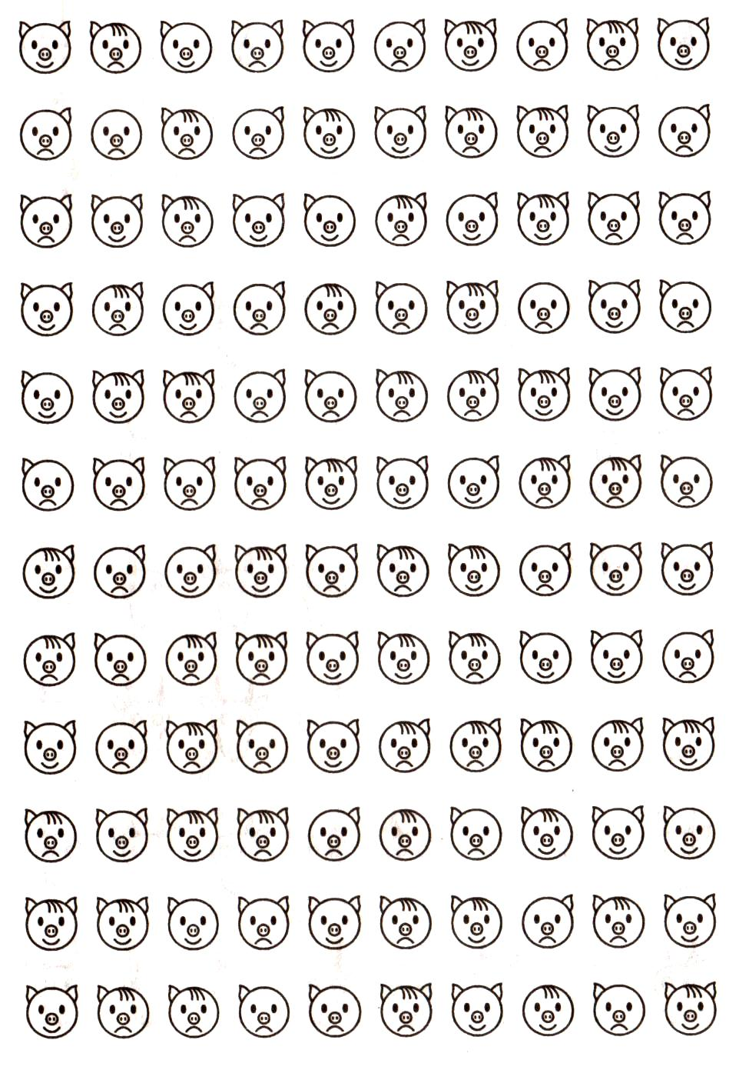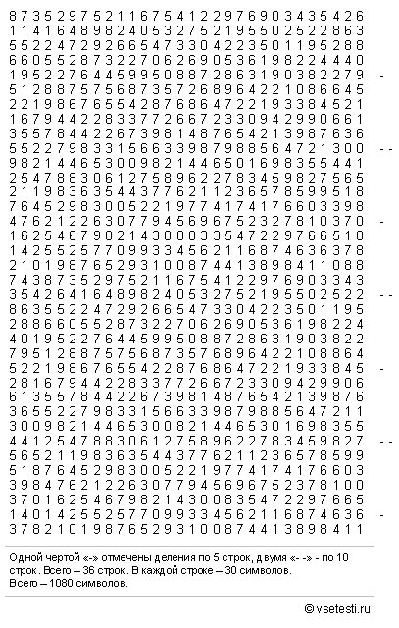
Тест Мюнстерберга. (Инструкция: перед Вами тестовый материал
с напечатанными в нем построчно буквами. Постарайтесь обнаружить в нем слова и подчеркнуть их. (пример: ПЮКЛБЮСРАДОСТЬУФРННКП) Старайтесь не пропустить ни одного слова и работайте быстро);
Лабиринты. (Инструкция: не отрывая руки провести линию к выходу
из лабиринта);
Струп-тест. (Инструкция: читать не то, что написано буквами, а то,
что нарисовано, то есть называть цвета/называть поочерёдно слова и цвета);
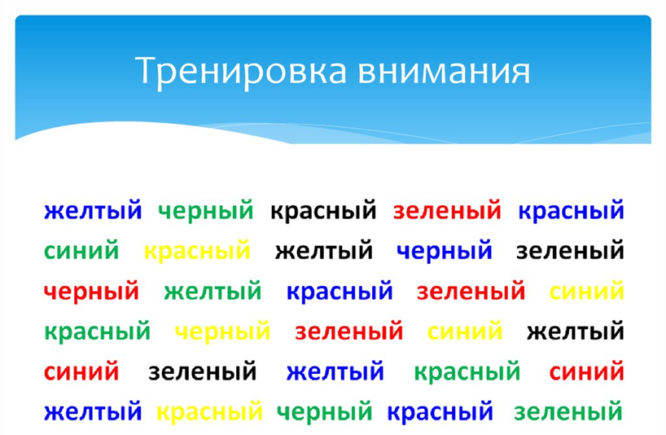

Карточки О. А. Давыдовой «Графомоторика». Тренажёр
по развитию межполушарного взаимодействия и графомоторных навыков. (Инструкция: обвести пунктирные изображения поочередно правой и левой рукой/одновременно двумя руками).
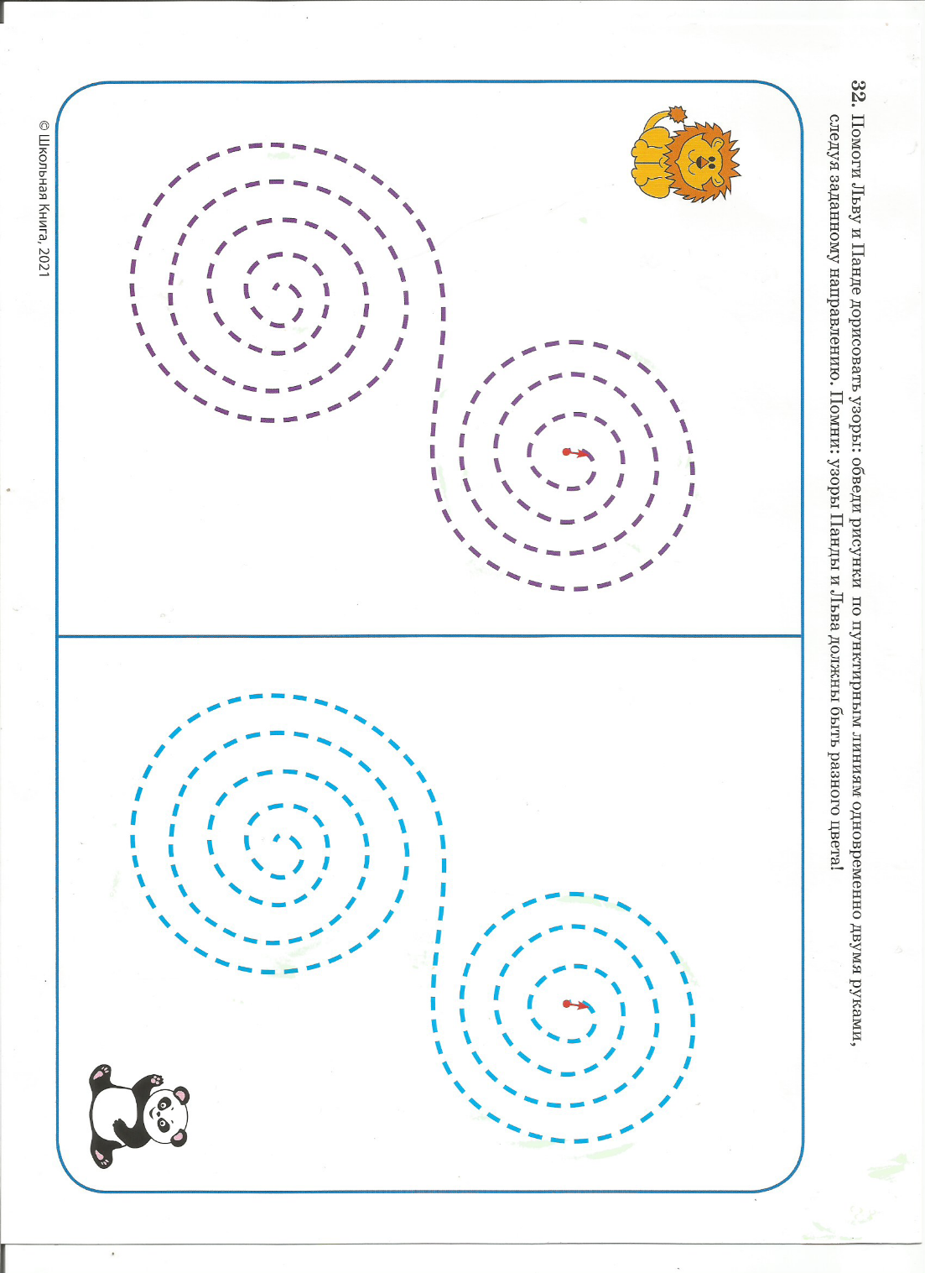
К разделу «Память»:
Чек-лист «Законы памяти»;
«Запомни и воспроизведи рисунок» Д. Макклелланда и «Запомни
и воспроизведи точки» М. Вертгеймера. (для определения объема кратковременной зрительной памяти);
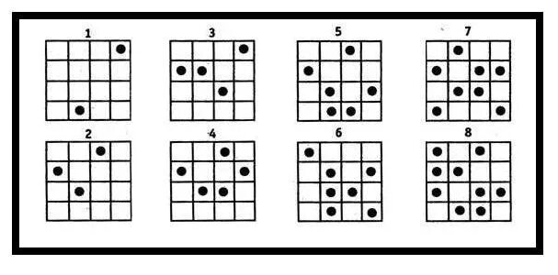
Слова к методу пиктограмм. (изучение особенностей опосредованного запоминания). Пример: набор слов: нога, вражда, прутик, кресло, душа, мороз, кнопка, вафли, снегирь, казак, дворец, тапок, рука, тыква, свеча, шампунь, трава, тетрадь, кефир, мыло;
Номера телефонов экстренных служб;
Словарные слова, входящие в программу начальной общеобразовательной школы. Пример: завод, заяц, завтра, завтрак, задача, забор, закон, запад, звонИшь, звонЯт, земляника, зеркало.
К разделу «Мышление»:
Головоломки, шифры. (Решать согласно инструкции). Пример:
Загадки, загадки-обманки;
Пословицы, поговорки;
Чек-лист «Правила ребусологии»;
Ребусы. Пример: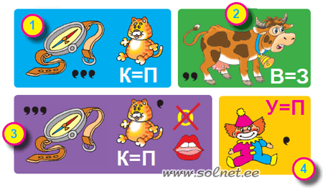
Методы обучения представлены в таблице:
Словесные | Наглядные | Практические
эвристическая беседа | демонстрация иллюстрации | активное слушание
объяснение | демонстрация видеоматериалов, фотоматериалов | индивидуальные  и групповые обучающие оффлайн  и онлайн квесты
рассуждение | выполнение образца выполнения задания | выполнение заданий согласно инструкции
диалог |  | творческие задания
 |  | практикум
 |  | подвижная, настольная игра
2.4 Календарный учебный график
Этапы образовательного процесса |  | 1 год
Продолжительность учебного года, неделя |  | 36
Количество учебных дней |  | 108
Продолжительность учебных периодов | 1 полугодие | 01.09.2021- 31.12.2021
 | 2 полугодие | 10.01.2022- 31.05.2022
Возраст детей, лет |  | 8-11
Продолжительность занятия, час |  | 2
Режим занятия |  | 3 раза/нед
Годовая учебная нагрузка, час |  | 216

2.5 Календарный план воспитательной работы
№ | Название мероприятия | Место проведения | Время проведения | Объем/  примечания
1 | Урок безопасности, посвященный Дню солидарности в борьбе  с терроризмом | Кабинет № 5 | Сентябрь | 1 ч  «Незнакомцы»  https://iu.ru/video-lessons/074d8ea9-8884-42dd-b261-05da05ccb0c9  «Личная безопасность»  https://iu.ru/video-lessons/96f0631b-6b56-4571-9068-cae0cd8feccc
2 | Неделя здоровья | Кабинет № 5 | Октябрь | 2 ч  «Профилактика гриппа  и простуды»  https://iu.ru/video-lessons/7ac24233-87f0-4e80-a1d9-98eae3edb7f8  «Безопасность на дороге»  https://iu.ru/video-lessons/694b9772-96d3-4e96-98a9-aadc852e50ca
3 | Урок «Мои права и обязанности», посвященный Всемирному дню ребёнка | Кабинет № 5 | Ноябрь | 1 ч  «Пешеход»  https://iu.ru/video-lessons/07658f89-b9cb-47d4-b51b-fc14a92d979f
4 | Акция «Поздравления с Новым годом» | Кабинет № 5, отдел соц. защиты населения | Декабрь | 2 ч
5 | Уроки здоровья | Кабинет № 5 | Февраль -март | 3ч  «Наркотики. Профилактика»  https://iu.ru/video-lessons/84485ea5-3ace-4f6a-b326-eb604c3e4196  «Курение»  https://iu.ru/video-lessons/2af1fce1-fda6-4151-9caf-5d874c78cfd8  «Витамины»  https://iu.ru/video-lessons/6b130a9b-c4da-4abf-a5b0-b3f9bd00f551
6 | Гагаринский урок | Кабинет № 5 | Апрель | 1ч
7 | Тематические уроки ОБЖ  ко дню пожарной охраны | Кабинет № 5 | Май | 2ч  «Возможные опасности дома»  https://iu.ru/video-lessons/1633d5c0-078e-4d77-952e-bf2be7a3c866  «Пожарная безопасность»  https://iu.ru/video-lessons/1dac0732-316d-4e57-932e-6736a032b559  «Огонь- друг и враг»  https://iu.ru/video-lessons/74479026-4e8b-4987-b967-d7e598f791d1
СПИСОК ИСПОЛЬЗОВАННОЙ ЛИТЕРАТУРЫ.
- Атлас новых профессий 3.0 / под ред. Д. Варламовой, Д. Судакова, М., Альпина ПРО, 2021, стр. 23-26;
- Буйлова Л.Н. Ментальная карта – инструмент разработки дополнительной общеобразовательной общеразвивающей программы. // Информационно-методический журнал «Про ДОД», 2019, № 5, стр. 15-26;
- Методические рекомендациями по проектированию дополнительных общеразвивающих программ (включая разноуровневые программы). (Письмо Министерства образования и науки РФ от 18 ноября 2015 г. N 09-3242 «О направлении информации»);
- Немов Р.С. Психология. Книга 1. Владос, 2020;
- Немов Р.С. Психология. Книга 1. Владос, 2020;
- Немов Р.С. Психология. Книга 3. Владос, 2020;

Приложение 1
Некоторые оценочные материалы
Опросник по теме «Память»
- Имя древнегреческой богини памяти.
- Память – это … (напиши своими словами или нарисуй, как ты понимаешь значение этого слова)
- Сколько правил хорошей сильной памяти ты помнишь?
- Какую особенность нашей памяти описывает Эффект Шехерезады (закон Санта-Барбары, эффект Зерганник)?
- Как связаны память и внимание?
- Автобиография – это…
- Как эмоции влияют на память?
- Напишите закон повторения числами.
- Какое правило запомнилось тебе больше всего? Какое правило ты будешь применять в жизни?
- Похвали себя прямо сейчас!

Опросник итогового занятия
- Какие игры на развитие внимания ты запомнил(а)?
- Какие правила Памяти ты помнишь? Запиши их кратко или нарисуй методом пиктограмм.
- Какие игры на развитие мышления запомнились больше всего?
- Запиши Число-Буквенный Код.
- Похвали себя прямо сейчас!

— https://psyjournals.ru/psyedu/2013/n1/58592_full.shtml [Право на игру: новый комментарий к статье 31 конвенции о правах ребенка - Психологическая наука и образование - 2013. Том. 18, № 1].

